MANUALIDAD

Materiales:
Plato de Papel (debe ser papel, no plástico por el pegamento)
Perfurador
Papel de Cartulina de Varios Colores
Tijeras
Pegamento
Hilo
○ ○ ○
Preparación:
1. Haga hoyos en la posición de 10 y 2 del reloj. (Allí se pondrán el hilo para poder colgarlo.)

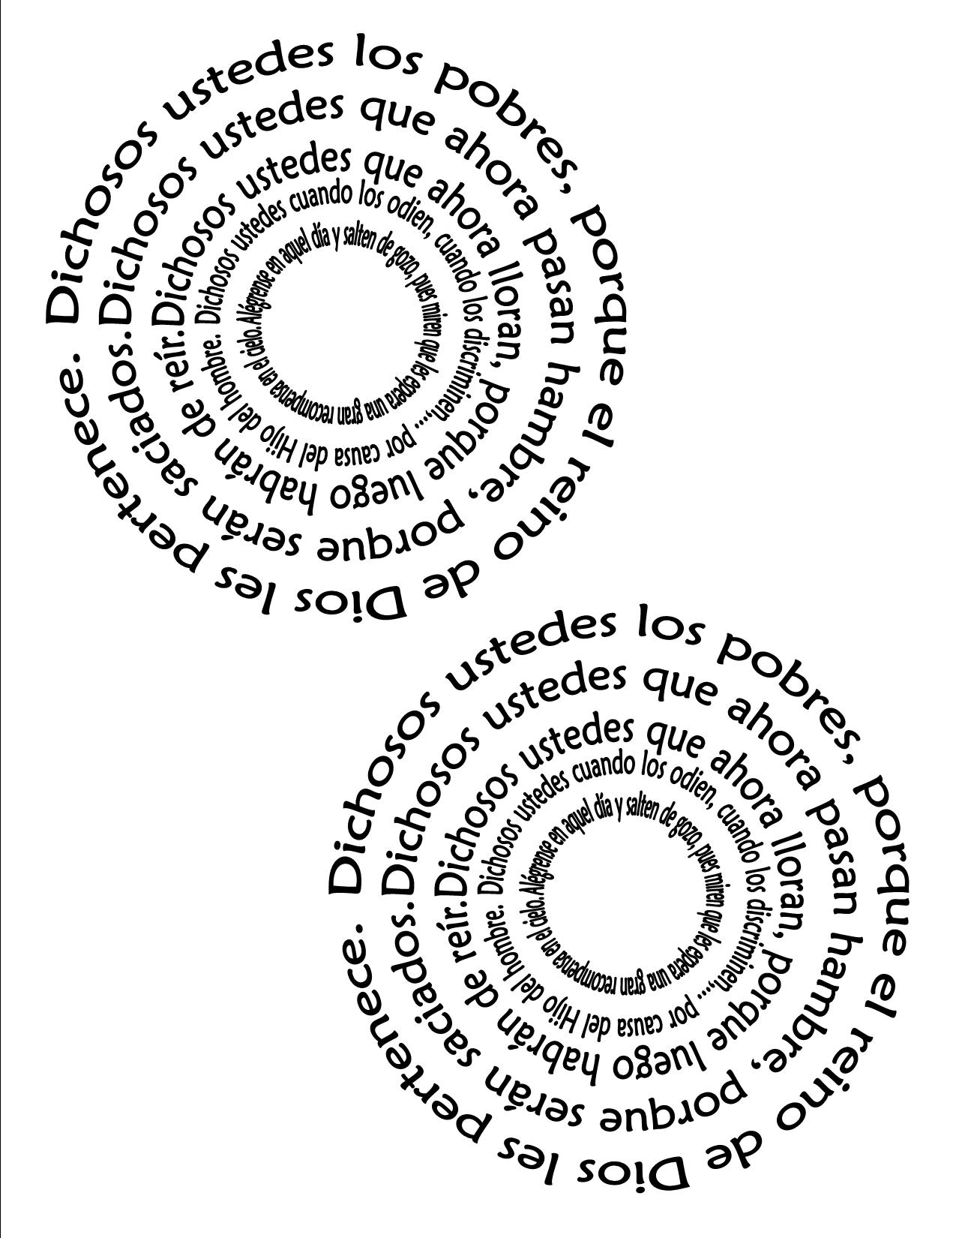
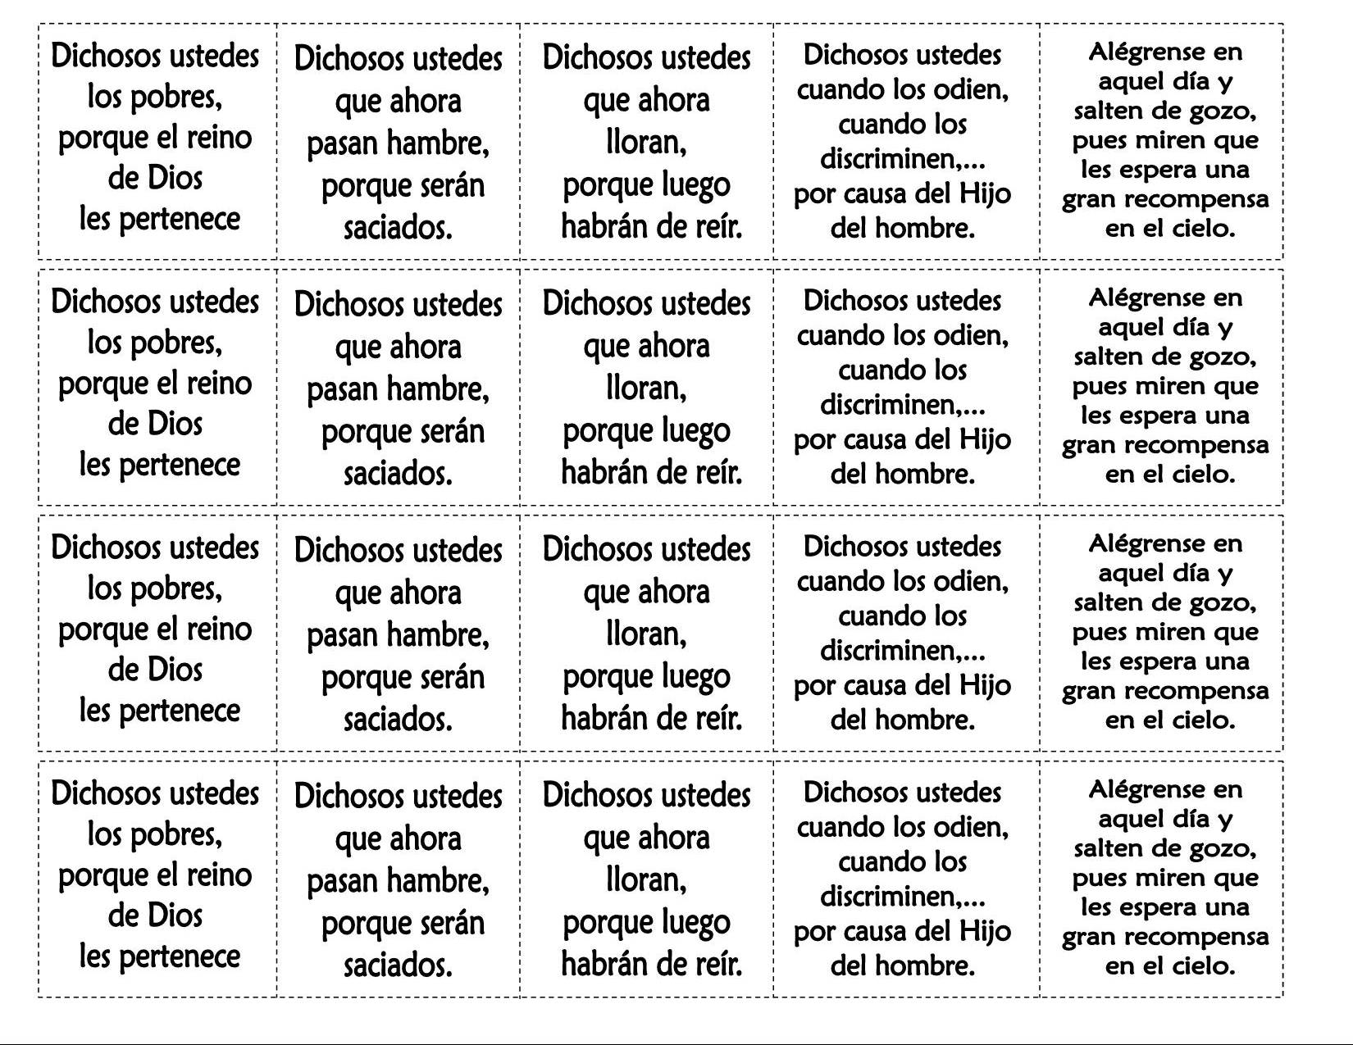

2. Haga copies de los textos Bíblicos y recórtelos. (Si está usando los cuadrados, sepárelos para que estén listos para repartir en la clase). Deseño en la siguiente página.

En Clase:
1. Pida a los niños que recorten 7 manos en el papel de cartulina de diferentes colores (Lo más fácil es si recortan uno usando su mano y los demás usan el primer como la muestra.) Los niños mayores pueden ayudar a los pequeños o los maestros.

2. Los niños amarran el hilo en los hoyos del plato.

3. Los niños pegan siete manos en un círculo en el plato.

4. Los niños pegan los textos Bíblicos en las manos.

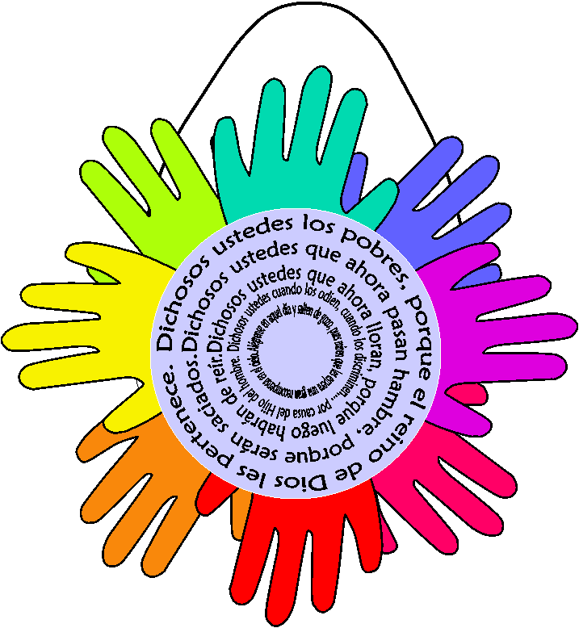
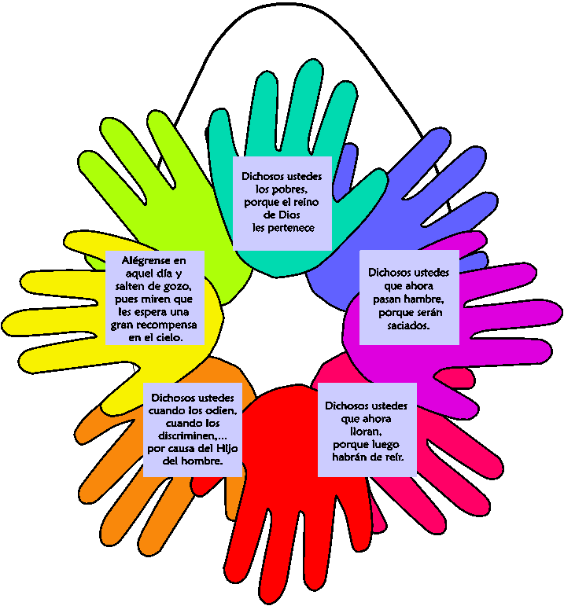
Opciones de Deseño:

